CAPTURAS

PASO 1: crear las carpetas y las clases java que aparecen en la captura (dejar las clases vacías, después les ponemos el código)

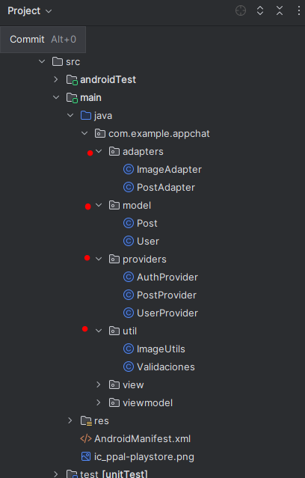

OJO: dentro de la carpeta View, tenemos una carpeta con los fragments, y otros archivos fuera de la carpeta fragments (como HomeActivity, MainActivity, etc.)

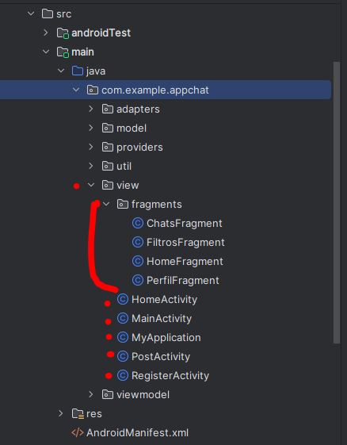

AL CREAR LAS ACTIVITIES Y LOS FRAGMENTS, SE GENERA AUTOMÁTICAMENTE, SUS CORRESPONDIENTES ARCHIVOS XML, les debe quedar así, dentro de la carpeta layouts, los que están marcados con verde, los creamos nosotros a los archivos, déjenlos vacíos por ahora, solamente agregamos en cada uno, la siguiente línea de código:

**<?xml version="1.0" encoding="utf-8"?>**

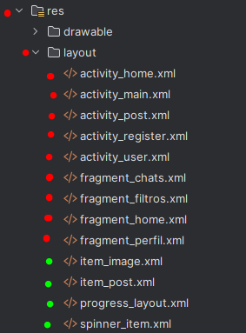

Pao siguiente: configuraciones (en el próximo archivo)



